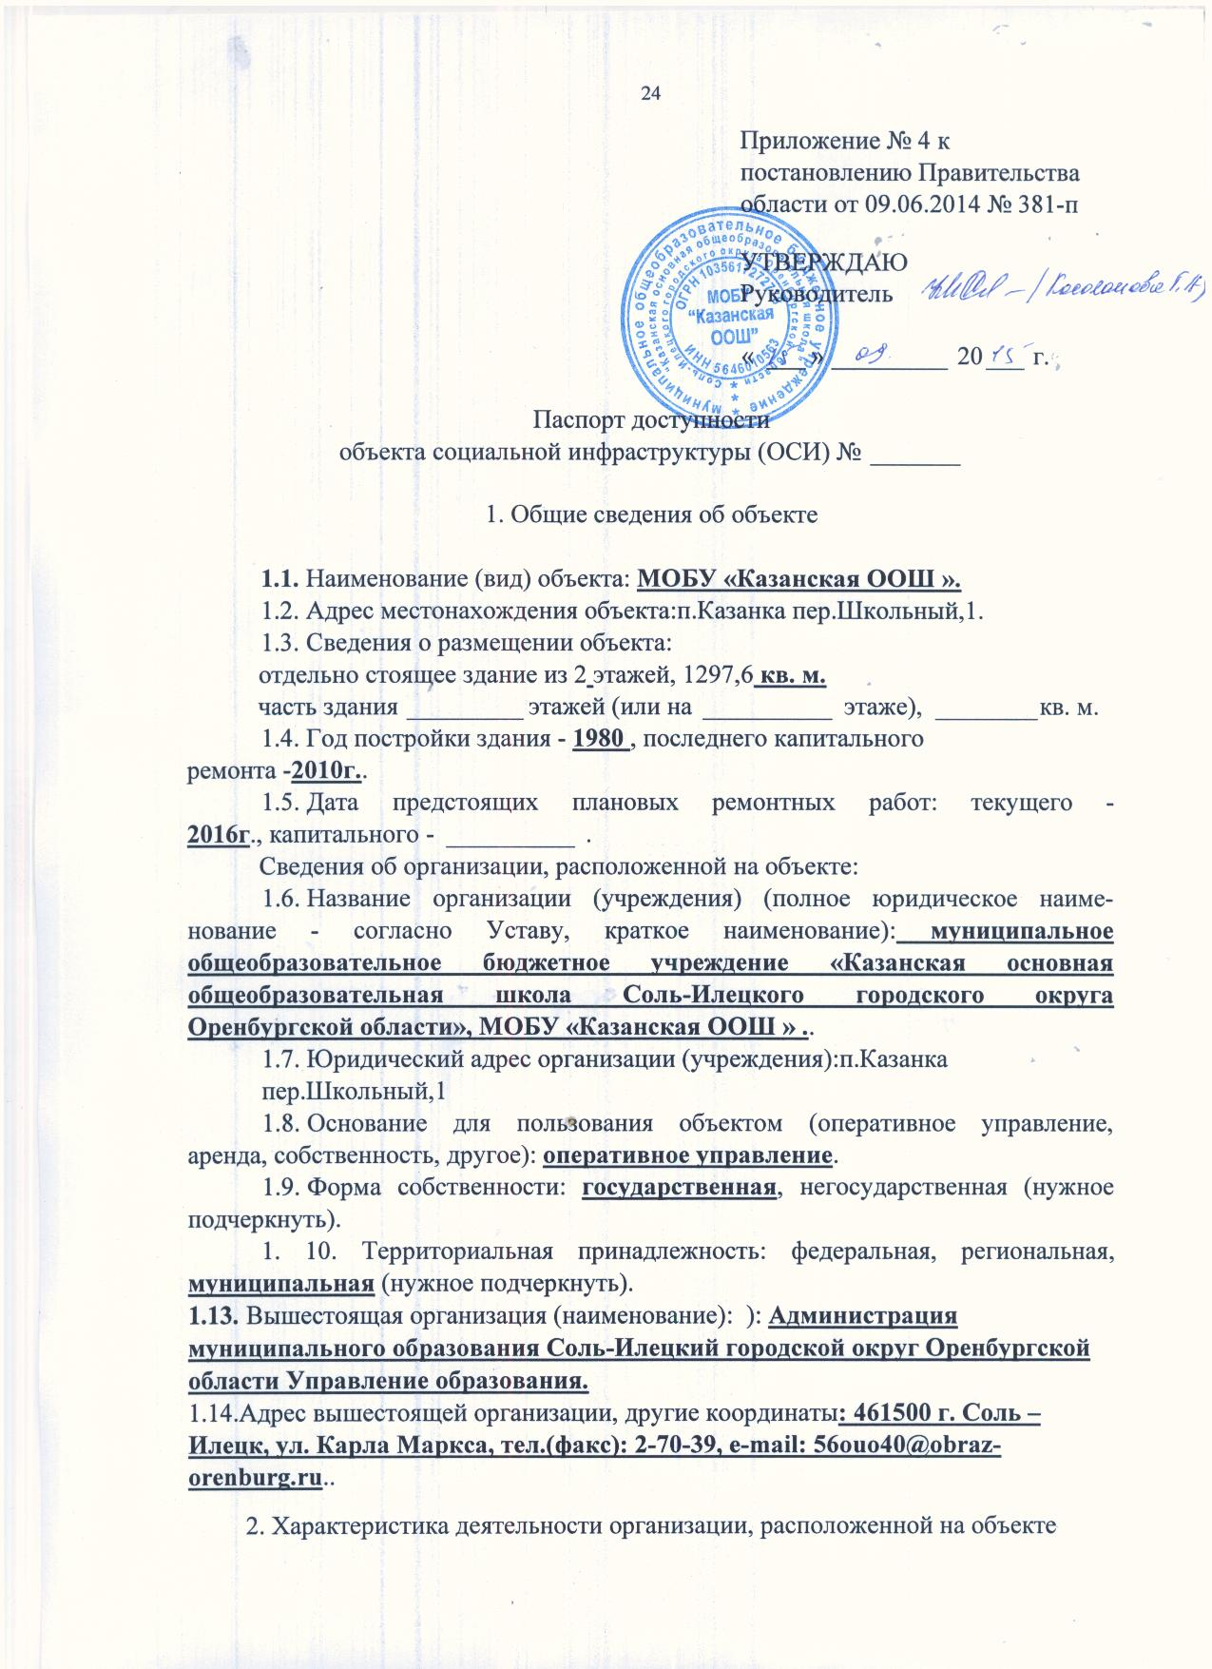

- Сфера деятельности (здравоохранение, образование, социальная
защита, физическая культура и спорт, культура, связь и информация, транс-
порт, жилой фонд, потребительский рынок и сфера услуг,
другое): .
- Виды оказываемых услуг: образовательные.
- Форма оказания услуг: на объекте, с длительным пребыванием, в т.ч. с проживанием, на дому, дистанционно (нужное подчеркнуть).

- Категории обслуживаемого населения по возрасту: дети, лица трудоспособного возраста, пожилые; все возрастные категории (нужное подчеркнуть).
- Категории обслуживаемых инвалидов: все категории, инвалиды, передвигающиеся на креслах-колясках, инвалиды с нарушениями опорно-двигательного аппарата, нарушениями слуха, нарушениями зрения, нарушениями умственного развития (нужное подчеркнуть).
- Плановая мощность - посещаемость (количество обслуживаемых в
день), вместимость, пропускная способность: 100 человек.
- Участие в исполнении ИПР: да, нет (нужное подчеркнуть).

3. Состояние доступности объекта для инвалидов и других МГН
- Путь следования к объекту пассажирским транспортом (описать
маршрут движения с использованием пассажирского транспорта): ,
наличие адаптированного пассажирского транспорта, следующего к
объекту: .
- Путь к объекту от ближайшей остановки пассажирского транспорта:

- Расстояние до объекта от остановки транспорта - .
- Время движения (пешком) - мин.
- Наличие выделенного от проезжей части пешеходного пути: да, нет (нужное подчеркнуть).
- Перекрестки: нерегулируемые; регулируемые, со звуковой сигнализацией, таймером; нет (нужное подчеркнуть).
- Информация на пути следования к объекту: акустическая, тактильная, визуальная; нет (нужное подчеркнуть).
- Перепады высоты на пути: есть, нет (описать): .
Их обустройство для инвалидов на коляске: да, нет (нужное подчеркнуть).
3.3. Вариант организации доступности ОСИ (формы обслуживания) с
учетом СНиП 35-01-2001 «Доступность зданий и сооружений для маломо-
бильных групп населения» (СП 59.13330.2012), утвержденных приказом
Минрегиона России от 27.12.2011 № 605:
№ п/п | Категория инвалидов (вид нарушения) | Вариант организации доступности объекта*⁾
1. | Все категории инвалидов и МГН, в том числе инвалиды: | Б
2. | передвигающиеся на креслах-колясках Б
3. | с нарушениями опорно-двигательного аппарата | Б
4. | с нарушениями зрения Б
5. | с нарушениями слуха Б
6. | с нарушениями умственного развития Б

^ Указывается один из вариантов: «А», «Б», «ДУ», «ВНД».

«А» - доступность всех зон и помещений (универсальная); «Б» - доступны специально выделенные участки и помещения; «ДУ» - доступность условная: дополнительная помощь сотрудника, услуги на дому, дистанционно; «ВНД» - не организована доступность.
№ | Основные структурно-функциональные | Состояние доступности, в
п/п | зоны | том числе для основных категорий инвалидов ⁾
1. | Территория, прилегающая к зданию (участок) | ДЧ-В
2. | Вход (входы) в здание | ДЧ-В
3. | Путь (пути) движения внутри здания (в т.ч. пути эвакуации)
4. | Зона целевого назначения здания (целевого посещения объекта) | ДЧ-В
5. | Санитарно-гигиенические помещения | ДЧ-В
6. | Система информации и связи (на всех зонах) | ДУ
7. | Пути движения к объекту (от остановки транспорта) | ДЧ-В

3.4. Состояние доступности основных структурно-функциональных зон
^{*)} Указывается: ДП-В - доступно полностью всем; ДП-И (К, О, С, Г, У) - доступно полностью избирательно (указать категории инвалидов); ДЧ-В - доступно частично всем; ДЧ-И (К, О, С, Г, У) - доступно частично избирательно (указать категории инвалидов); ДУ - доступно условно, ВНД -временно недоступно.
3.5. Итоговое заключение о состоянии доступности ОСИ: .
4. Управленческое решение
4.1. Рекомендации по адаптации основных структурных элементов объекта

№ | Основные структурно-функциональные зоны | Рекомендации по
п/п | объекта | адаптации объекта (вид работы) ;
1 | 2 | 3
1. | Территория, прилегающая к зданию (участок) | текущий
2. | Вход (входы) в здание | текущий
3. | Путь (пути) движения внутри здания (в т.ч. пути эвакуации) | текущий
4. | Зона целевого назначения здания (целевого посещения объекта) | текущий
5. | Санитарно-гигиенические помещения | текущий

1 | 2 | 3
6. | Система информации на объекте (на всех зонах) | ТСР
7. | Пути движения к объекту (от остановки транспорта) | текущий
8. | Все зоны и участки

⁾ Указывается один из вариантов (видов работ): не нуждается; ремонт (текущий, капитальный); индивидуальное решение с ТСР; технические решения невозможны - организация альтернативной формы обслуживания.
4.2. Период проведения работ .
в рамках исполнения .
(наименование документа)
- Ожидаемый результат (по состоянию доступности) после выпол-
нения работ по адаптации: .
Оценка результата исполнения программы, плана (по состоянию
доступности): .
- Для принятия решения требуется/не требуется (нужное подчеркнуть):
согласование .
Имеется заключение уполномоченной организации о состоянии
доступности объекта: .
(наименование документа и выдавшей его организации, дата)
- Информация размещена (обновлена) на Карте доступности Орен-
бургской области, дата . .
(наименование сайта, портала)
5. Особые отметки Паспорт сформирован на основании:
- Анкеты (информации об объекте) от « » 20 г.
- Акта обследования объекта: № акта от « » 20 г. ⁾

*-* Заполняется сотрудником отдела социальной защиты населения департамента социальной защиты населения министерства социального развития Оренбургской области.

